**7. Верстка шаблонов с помощью Bootstrap. Основные элементы Bootstrap**

**Цель:** ознакомиться с назначением, подключением и составом Bootstrap. Ознакомиться с сеткой Bootstrap, как основным инструментом для создания раскладок и адаптивной верстки. Изучить использование классов для автоматической разметки колонок с помощью Bootstrap.

Bootstrap — это популярный фронтенд-фреймворк, который предлагает готовые решения для создания адаптивных и современных веб-интерфейсов. Используя возможности Bootstrap, появилась возможность контролировать расположение и видимость элементов в зависимости от размера экрана устройства. Это даёт возможность разрабатывать веб-приложения, которые корректно отображаются и функционируют на различных устройствах. Пример сайта, созданного с использованием Bootstrap, показан на рисунке 7.1:

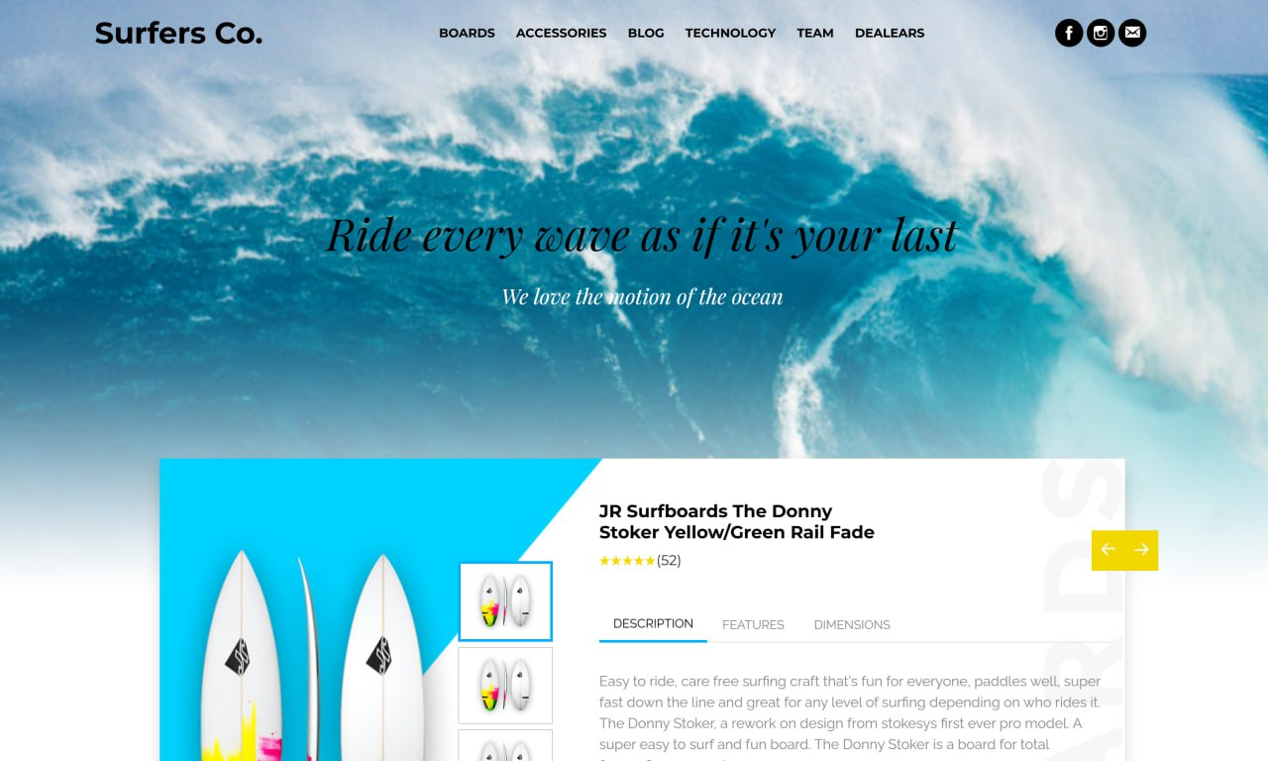

Рисунок 7.1 – Пример стилизации

Источник: собственная разработка

Листинг кода:

<head>

    <meta charset="UTF-8">

    <meta name="viewport" content="width=device-width, initial-scale=1">

    <title>Surfers Co</title>

    <link rel="stylesheet" href="css/bootstrap.min.css" crossorigin="anonymous">

    <link rel="stylesheet" href="css/style.css">